蒲公英班动态表
一、精细动作《动物吃食物》
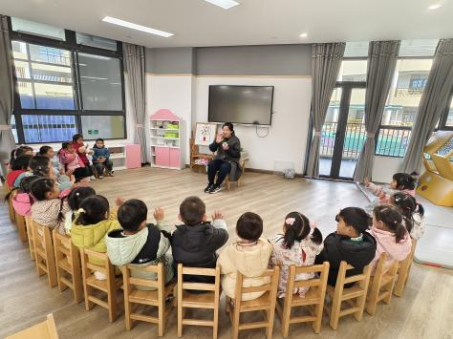 | 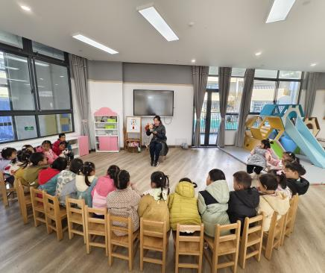 | 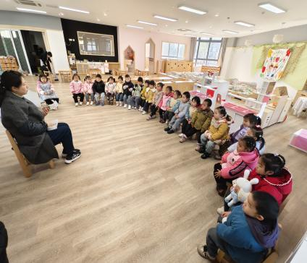
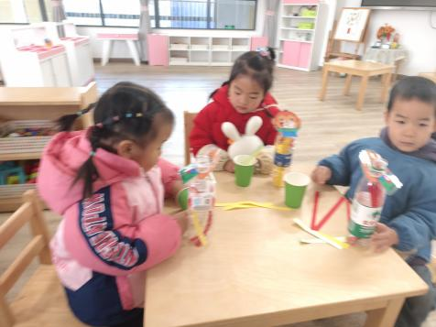 | 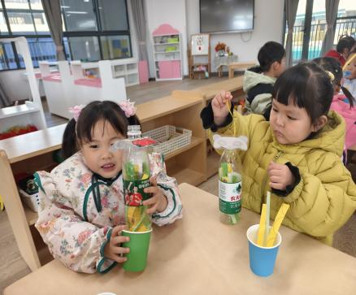 | 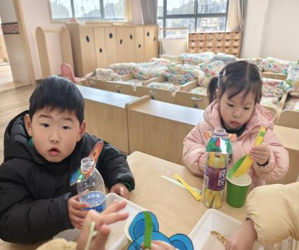
活动目标：
1.喜欢动手操作，愿意尝试给小动物喂豆。
2.能一手扶瓶子，一手拿材料，手眼协调地练习二指捏。
今天我们开始在创设情境“动物朋友们饿了，给动物吃食物”的基础上，鼓励幼儿能尝试用手指捏的方式，手眼协调地将豆、纸条塞进瓶子里。孩子们在塞塞说说中享受动手的乐趣。

二、我们的全家福
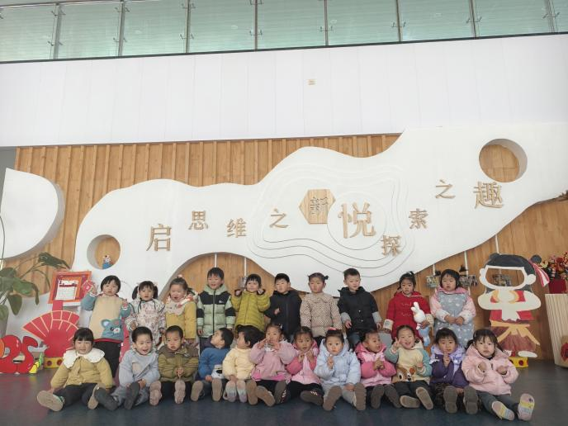 | 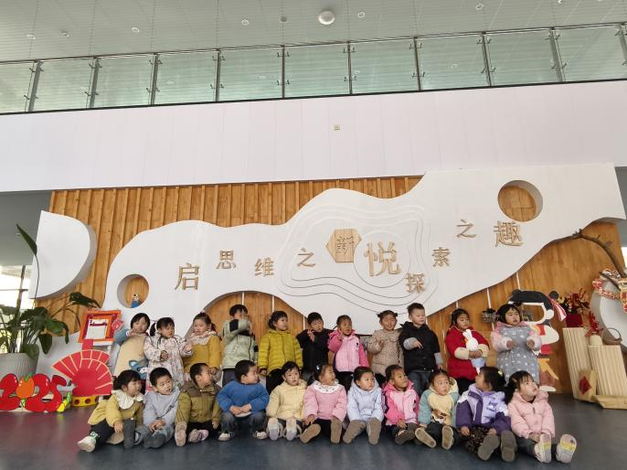
今天全勤，我们赶紧来个本学期的大合照吧!

三、户外活动：万能工匠
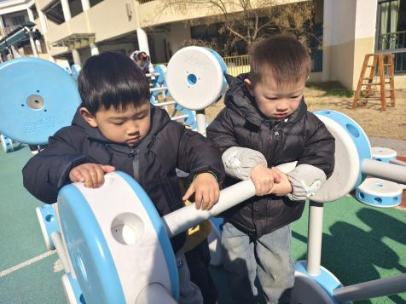 | 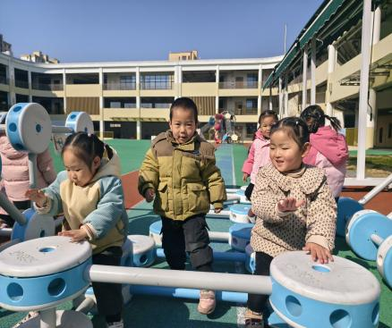 | 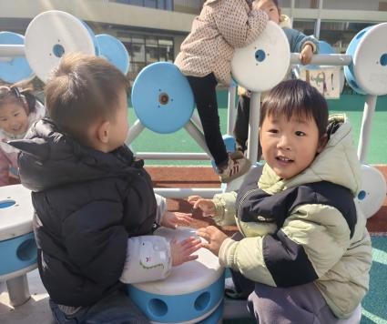
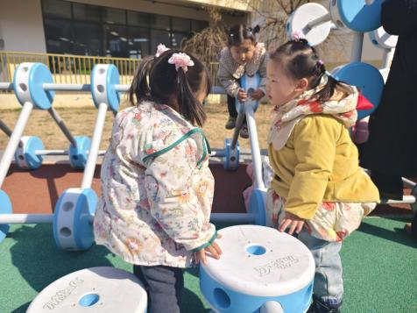 | 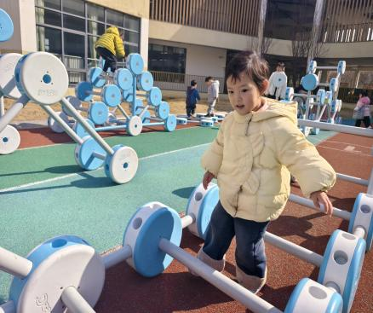 | 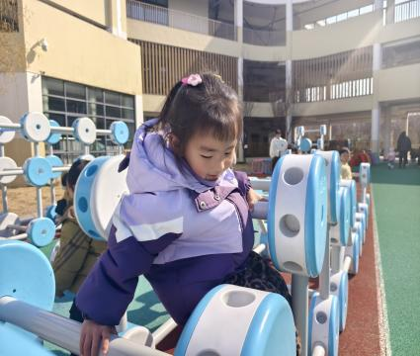
锻炼了一个学期，宝贝们的腿部力量更强大了，勇气也增加了，很多宝贝愿意尝试更高的挑战！还有宝贝能进行敲鼓、唱歌等创造性游戏。还有宝贝能将其当做帐篷，进行社会性交往游戏。

五、延时班：挖沙子、绘本：彩虹色的花
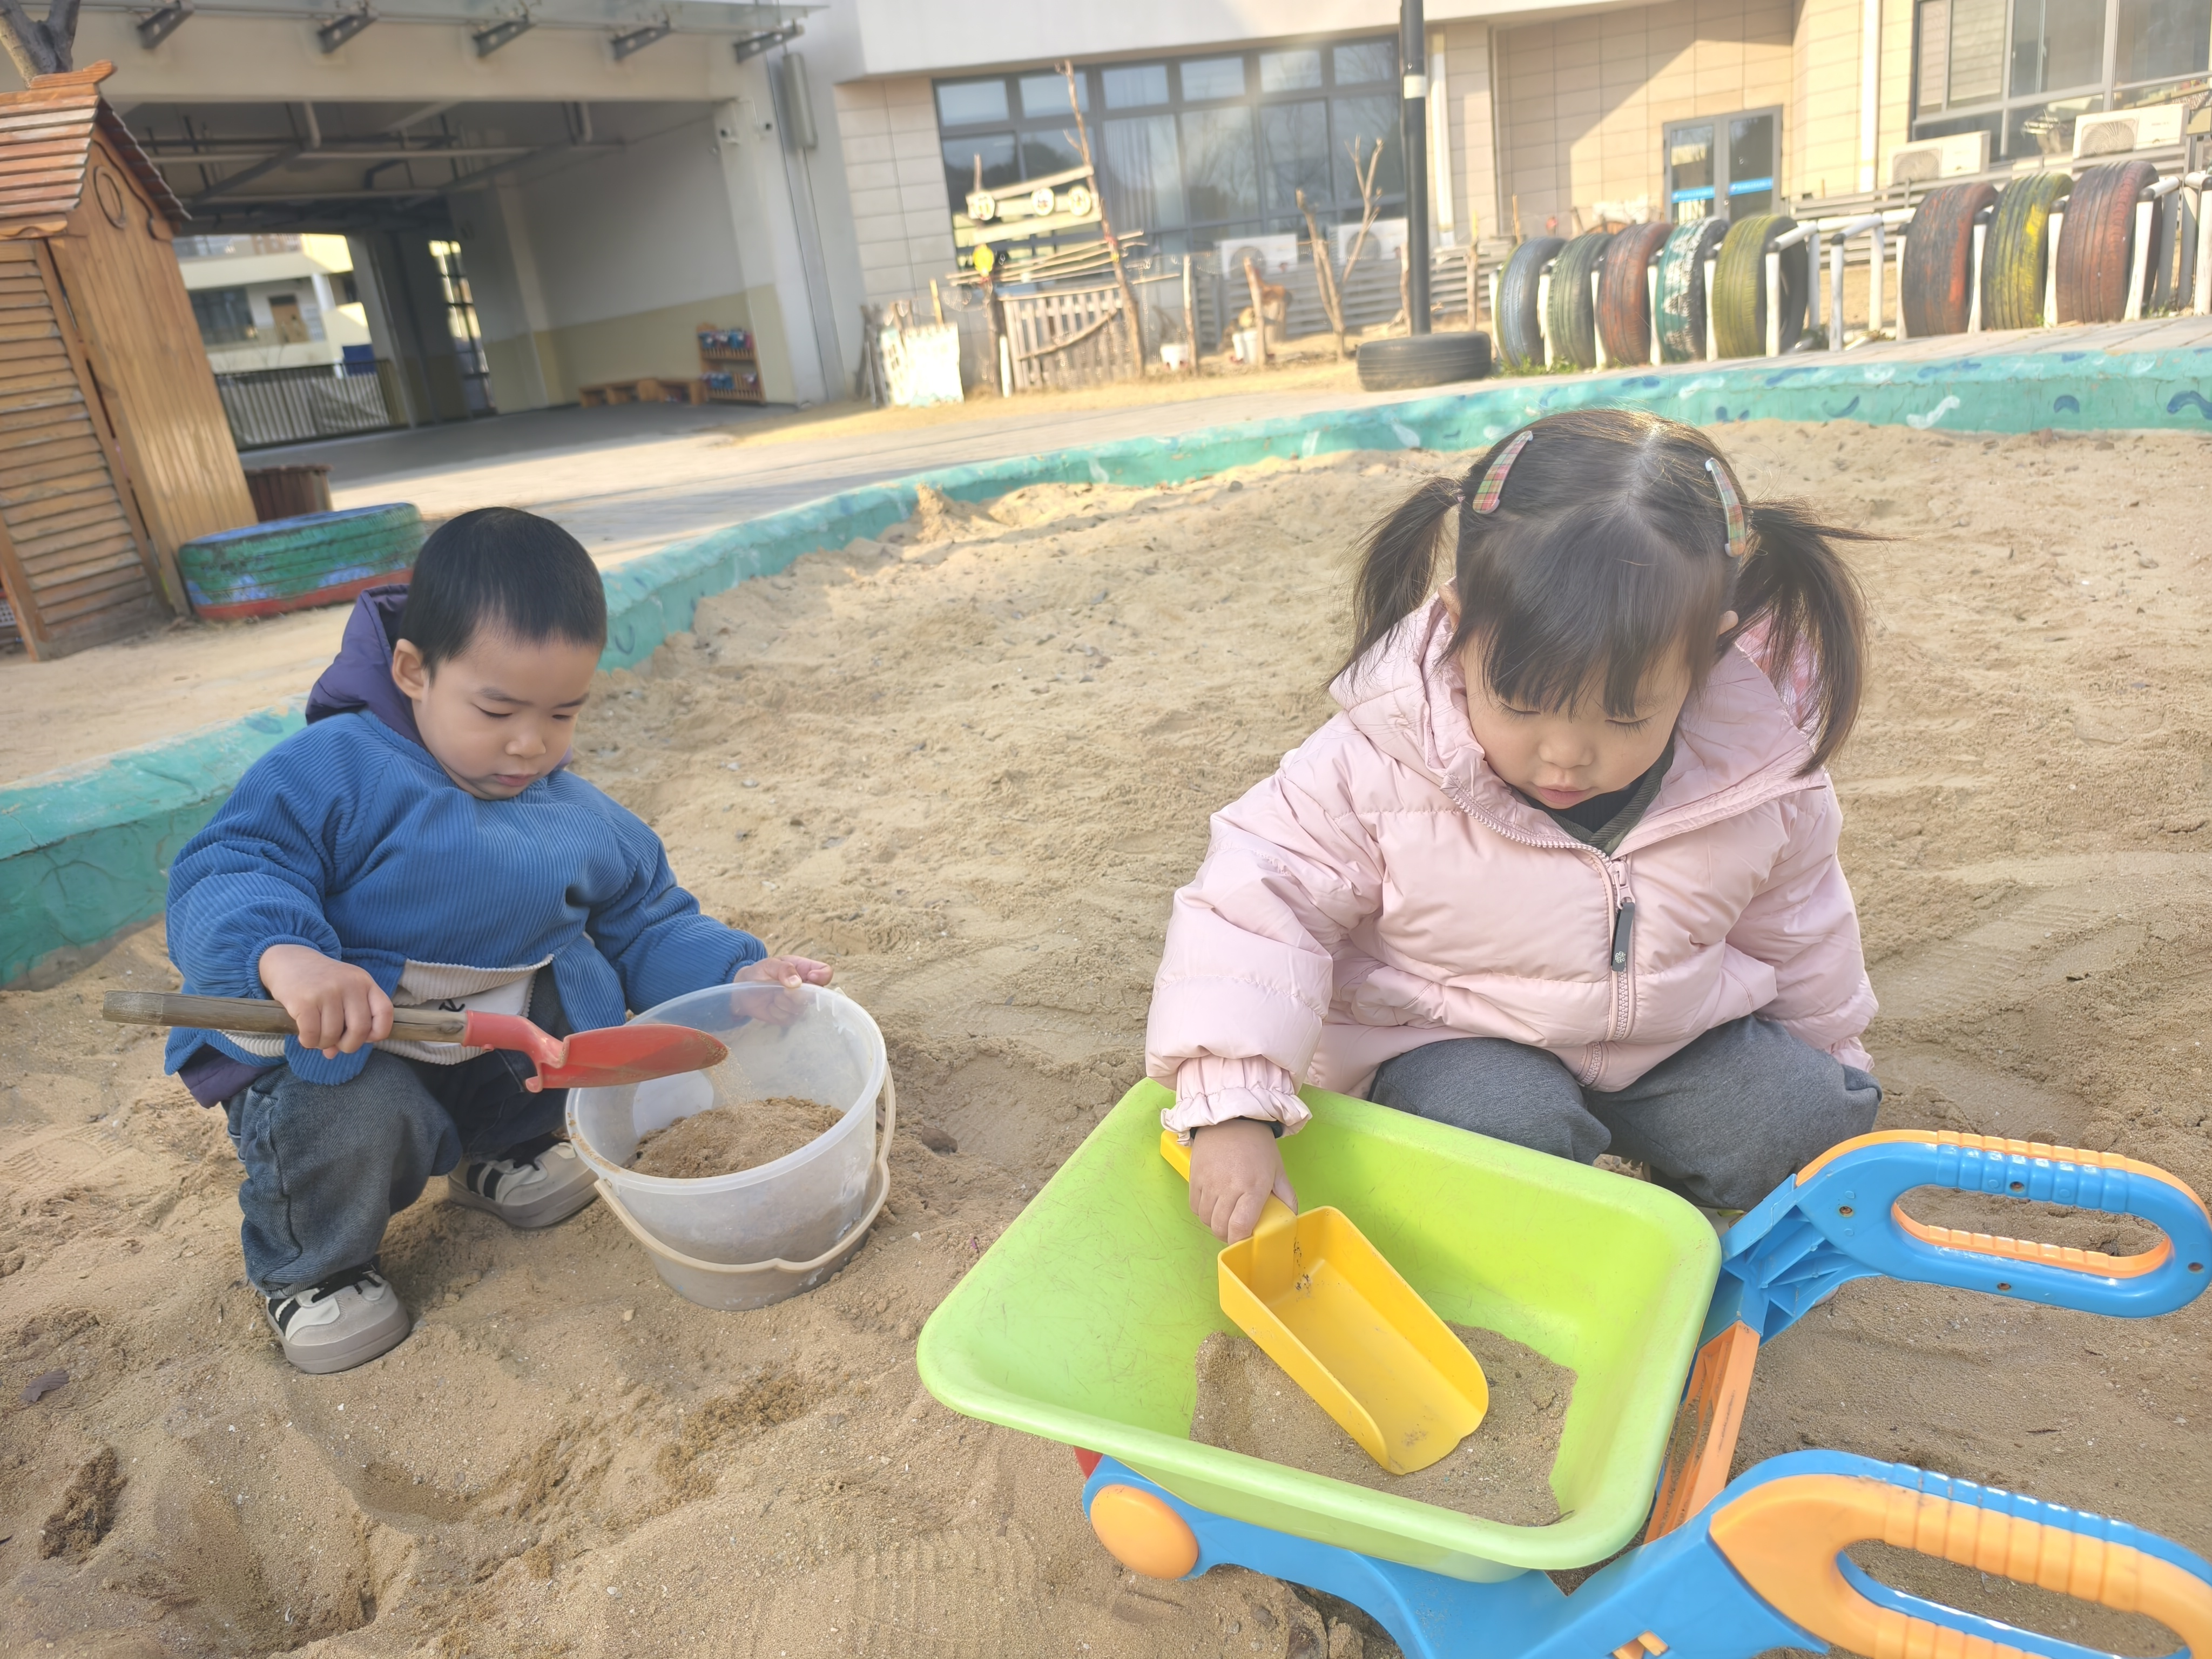 | 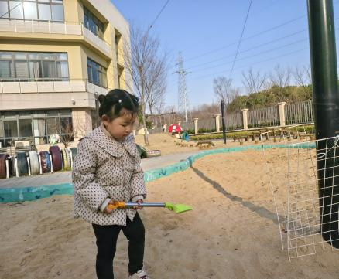 | 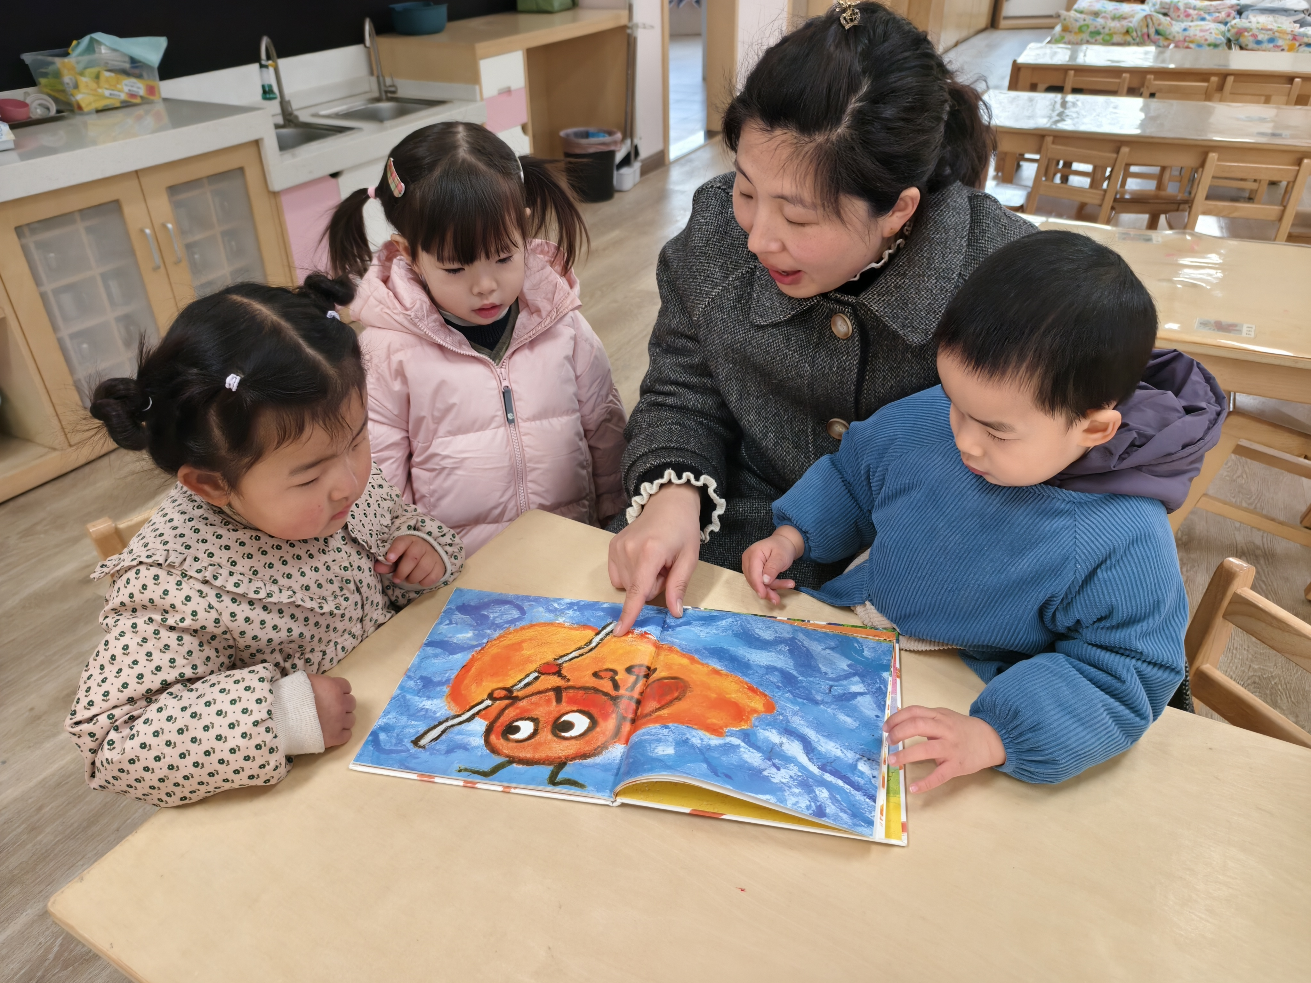

六、餐点
今日早点：鲜牛奶、虎皮卷
今日午餐：红薯饭、鹌鹑蛋炒猪肝、花菜炒虾仁、菠菜蘑菇汤
下午餐点：什锦水果汤、沙琪玛

七、温馨提示
1.长指甲容易藏污纳垢，请大家关注幼儿指甲并及时修剪，做好手部卫生，将病菌扼杀在摇篮里。
2.延时班从今天开始啦，有需要的家长还可以报名哦。
3.近期气温相对合适，幼儿户外很容易出汗，还没有垫汗背巾的宝宝，请及时在家垫上汗背巾入园哦。

